LECON : Catalyse
Eléments imposé : Catalyse par les complexes des métaux de transitions

Biblio: -Steinborn, fundamentals of organometallic catalysis (catalyse par wilkinson)
-Chimie physique, Atkins (énergie de dissociation, longueur liaison)
-Clayden, Organic chemistry (margarine)
-Yves jean, molecular orbitals of tr complex (kubas complex)
-Cinétique et catalyse, Sccachi (physisorption, chimiesorption)
- https://cours.espci.fr/site.php?id=196&fileid=695 (exemple comparatif)
-Technique de l’ingénieur, Catalyse hétérogène dans les procédés industriels

Niveau: L2 (fin)
Prérequis:
-Notions élémentaire de cinétique et de catalyse (définition catalyseur, 3 types de catalyse, profil réactionnel typique, énergie d’activation) (L1)
-Complexes : nomenclature, NENL, NEV, formalisme de green… (L2)
-Théorie du champ de ligands : sigma, pi-donneur, rétrodonation, diagramme de complexes génériques (ML6 ML4) (L2)
-Réactivité des complexes : insertion/B-élimination, cycloaddition/réversion, addition oxydante/Elimination réductrice (L2)
-Thermodynamique : Enthalpie libre (sens d’évolution) Enthalpie de réaction, de dissociation de liaison (L2)
-Réaction de Diels-Alder -> aspect orbitalaire, interaction HO-BV (L2)

Objectifs: -Comprendre l’origine des propriétés catalytiques des systèmes étudiés.
-Être en mesure de décrire les étapes d’un processus catalytique homogène ou hétérogène en utilisant le vocabulaire adapté.
Partie pris: Cette leçon présente une approche pluridisciplinaire dont l’objectif est de décrire les mécanismes catalytique et de les rationaliser avec les outils que les élèves connaissent. Les aspects traitant de la nécessité de catalyser et de l’origine des propriétés catalytique constitueront le cœur de la leçon. Les aspects pratiques : laboratoire et industriels ainsi que les aspects ayant davantage attrait à la chimie organique (réactivité, sélectivité) ne seront pas développés outre mesure.
Séquence pédagogique: Ce cours s’inscrit dans une séquence pédagogique sur la catalyse. Il suit un cours qui présente les étapes élémentaires de manière à pouvoir introduire les cycles catalytiques dans cette séquence. Dans une séquence suivante les thématiques liés à la réactivité seront abordés : régio, chimio, vitesse relative… Un cours plus centré sur ce que l’élève a besoin d’un point de vue chimie orga.
En TD, d’autres processus catalytique homogène seront vu, notamment la métathèse, le procédé à l’acide acétique de Monsanto qui sera au cœur d’une approche doc avec la comparaison au procédé BASF (ouvrir sur les aspects industriels), étude de cycle. Schéma du réacteur. En comparaison étude de fabrication de la margarine réacteur … afin de comparer les avantages et inconvénients des deux types de catalyse + petite discussion chimie verte.
En TP, synthèse avec des zéolithe pour illustrer la facilité avec laquelle on récupère le cata, plus cata d’un autre genre et homocouplage du phényl acétylène par le cuivre pour montrer que la séparation du catalyseur et du produit est difficile, plus détermination mécanistique -> milieu anaérobie Vs aérobie pour montrer le rôle de l’air comme oxydant.
Difficultés:
-Catalyse hétérogène : vocabulaire nouveau qui à priori décrit une physique nouvelle
-Les cycles catalytiques dont le formalisme est nouveau et dont l’unicité pour une réaction peut paraître bizarre.
Comment résoudre les difficultés :
-Mécanisme pour illustrer que ce vocabulaire (l’élève arrivera plus facilement à mettre une définition sur un mot s’il visualise ce qu’il se passe) nouveau décrit des interactions connus : VdW, Réaction chimique… Donner tous les outils pour qu’ils comprennent
-Les étapes élémentaires et le formalisme de green ont été vu au préalable pour qu’il n’y ait pas trop de nouveauté, plus on parlera du mécanisme ou l’alcène se coordonne en premier.

Plan :
I- Nécessité d’utiliser un catalyseur
II- Catalyse hétérogène par les métaux de transition
III-Catalyse homogène par les complexes organométalliques

Intro leçon : SLIDE
Très tôt l’humanité à découvert sans les comprendre les processus de catalyse. -> 6000 ans avant JC les mésopotamiens, la fermentation alcoolique-> éthanol à partir du glucose en présence levure.
Eduard buchner PN 1907
Il a par contre fallu des milliers d’années pour être en mesure de comprendre les aspects mécanistiques lié à cette réaction.
C’est précisément cette aspect cinétique, mécanistique que propose d’explorer cette leçon sur l’exemple de l’hydrogénation. -> tranche avec les années précédentes.
On se limitera à la catalyse homogène et hétérogène qui sont davantage utilisés dans l’industrie et au labo. -> Hydrogénation d’alcène
Objectifs (TABLEAU) : -Être en mesure de décrire un processus catalytique homogène ou hétérogène en utilisant le vocabulaire adapté.
-Comprendre l’origine des propriétés catalytiques des systèmes étudiés
I- Nécessité d’utiliser un catalyseur
Question qu’il faut se poser-> à quoi sert le catalyseur 85% des procédés industrielle en utilisent -> ça dépend desfois -> et ici cette première étude permettras de mieux comprendre l’action du cata
- L’hydrogénation d’alcène enjeu industrielle -> développé ultérieurement.
Equation bilan :
C2H4 (g) + H2 (g) = C2H6 (g) DeltarG°=-101kJ/mol (TABLEAU)
Réaction exergonic -> sens direct -> Bilan THERMO
Cinétique-> pas de réaction->pk ?
- Réactivité du dihydrogène dans le bagage de l’élève -> aucune
- Réactivité de l’alcène oui-> nucléophile électrophile
Position du problème : (TABLEAU)
-> H-H -> 436kJ/mol (fort pour une liaison simple BrBr 193 kJ/mol)-> liaison non polarisée et non polarisable ; 436kJ/mol 4,52 eV à comparer avec kbT=0,026eV à T=298K -> l’agitation thermique seule ne permettras pas de franchir la barrière.
-> Cependant ça c’est sans interaction, voyons si on peut en formé -> orbitalaire car charge non.-> cf avant réaction concerté fait penser à DA-> HO-BV des réactifs.

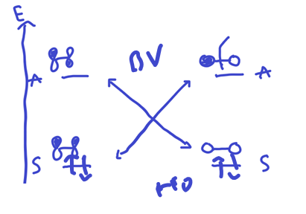
-> analyse orbitalaire des réactifs-> interaction à 4electrons (gêne stérique) et 0 électrons. Pas de réaction type DA ou Ea serait plus faible que l’énergie de liaison car en même temps qu’on casse des liaisons on en reforme.
Remarque, position des niveaux arbitraire.
Schéma TABLEAU

Conclusion : A température ambiante, l’hydrogénation n’a pas lieu sans catalyseur. Comment faire alors pour faire la réaction ?

II- Catalyse hétérogène par les métaux de transition
-> Exemple concret : industrie agroalimentaire -> Margarine à partir d’huile végétale-> 98000 tonnes en France soit presque 500 millions d’euros en 2012 -> hydrogénation partielle-> ATTENTION catalyseur catalyse dans les deux sens -> graisse trans moins bon pour la santé SLIDE
Catalyse nickel solide sabatier en 1890 -> PN 1912 pour Sabatier
A. Catalyseurs et conditions opératoires
-> Exemple : (Tableau)
Nickel de Raney -> margarine SLIDE
Palladium sur Charbon -> charbon actif support -> forme de poudre (5 à 10%)
- Conditions opératoires SLIDE ça demande quand même parfois du chauffage et une pression élevée en H2
-> on a vu comment ça se fait on va comprendre pourquoi-> Etape ?
B. Réactivité
TABLEAU: faire le dessin et donner les définition et en parallèle SLIDES : schéma mécanistique (on centre le discours sur H2 car c’est la liaison dur à casser)
Adsorption : fixation de particules sur un solide-> Pk ça se fixe ? ->ça implique que ça peut se désorber != de l’absorption les molécules pénètre dans le solide->fusionne en une seule entité.
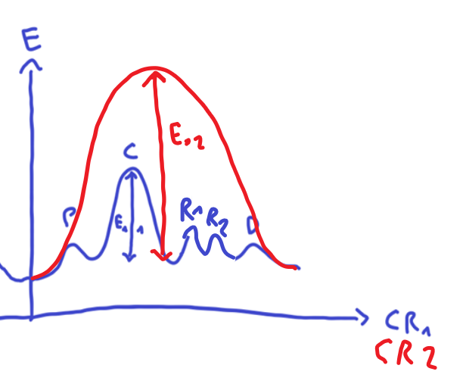
Adsorption-> se décompose en physisorption : adsorption par le biais d’interactions faibles types vanderwaals.
Chimisorption->fixation par le biais de liaison chimiques covalentes.
Réaction -> l’Ea est très faible, mnt c’est la chimisorption l’ECD elle est de 13kj/mol (sacchi) (VS 430)

- Conclusion : on a vu que l’on forme intermédiairement une liaison métal hydrogène ce qui constitue une activation.
- Mais pourquoi cette activation. Pourquoi ça marche avec le métal et pas avec le carbone ? La catalyse homogène permettra d’y répondre. -> plus simple de traité un atome qu’un métal

III-Catalyse homogène par les complexes organométalliques
A. Complexe de Wilkinson
-> Structure du complexe TABLEAU
Exemple :
- Imervectin médicament qui présente de nombreuses doubles liaisons-> chimiosélectivité SLIDE
B. Cycle catalytique
TABLEAU le cycle CRAIE COULEUR
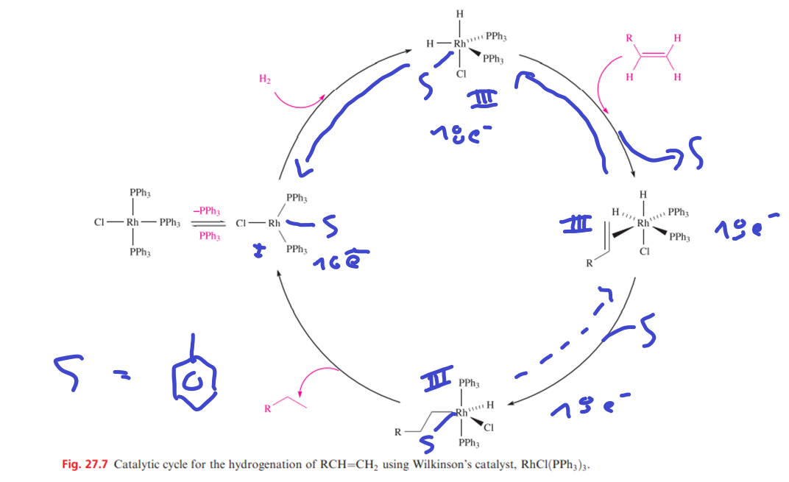
- Etape : Formation du catalyseur -> pré catalyseur
- Ad ox -> Echange de ligand -> insertion migration -> élimination réductrice
- Degré d’oxydation et nombre d’électron -> plasticité du complexe qui passe par différents états de coordinations et d.o qui sont relativement stable pour des intermédiaires (carbocation)
- Le cycle montre ce qui se passe, mais c’est le chemin le moins énergétique, bien d’autres chemins sont possibles. -> souvent on a une réaction qui tire tout. -> Dans le cas présent une étape irréversible. L’alcane ne se coordonne pas au complexe. (l’insertion migration n’est pas très réversible)
On a pas encore expliqué pourquoi ça marche-> pour cela analyse orbitalaire
C . Activation de petites molécules
->pour comprendre les interactions métal dihydrogène-> complexe de kubas
H2 ligand L

TABLEAU

Comme vu dans les chapitres de chimie orb on peut avoir des relations entre la composition/structure d’un complexe et ses propriétés. Dans le complexe de Kubas une analyse simple donne : SLIDE
Méthode (rappel) : On part de ML5 (connu) interaction avec H2 -> symétrie -> deux interactions TABLEAU
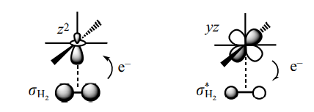

-Rétrodonation-> affaiblissement de la liaison ->IR 4300 (H2 libre) VS 2800 cm-1 (loi de hooke)
H2 libre : 74 pm VS 82 pm (H2 kubas) ACTIVATION de H2.
-> Analogie physisorption (ATTENTION: on ne parle pas de physisorption sur les complexes)
-> Rompre la liaison pour faire une ad ox est désormais plus facile contrairement à l’éthène incapable de former des interactions.
-> le complexe de Kubas est stable il ne donne pas lieu à une ad ox -> versatilité des complexes -> choix du métal et du ligand.
SLIDE -> comparaison cata hétérogène et homogène -> encombrement des ligands -> chimio sélectivité. -> ligands chiraux permet de former préférentiellement un énantiomère. (Prochain cours plus orga)

Conclusion : SLIDE
- On a vu que l’hydrogénation ne pouvait pas se faire sans catalyseur, c’est le cas d’autres procédé (exercices)
- Deux types de catalyses possible : Hétérogène et homogène.
- Etude des mécanismes associé -> origine de l’aspect catalytique.
Ouverture : ouverture enzyme -> rendement exceptionnel et sélectivité exceptionnel à 37°C 1bar. (Mais les enzymes supportent mal les changements de conditions) SLIDE

Questions :
H2 longueur de liaison 74,138 pm
TON : Turnover number -> nombre de cycle effectuées par le catalyseur jusqu’à empoisonnement.
TOF : nombre de cycle par unité de temps
Wilkinson : -synthèse RhCl₃(H₂O)₃ + 4 PPh₃ → RhCl(PPh₃)₃ + O=PPh₃ + 2 HCl + 2 H₂O.
-Tolère les groupes fonctionnelles suivants :Ph, ester, amide, nitrile… mais pas aldéhyde et chlorure d’acyle
-modification : avec du para methoxy ou autre groupement donneur la réactivité est meilleure.
-Mécanisme ou on coordonne l’oléfine en premier et H2 ensuite existe mais procède plus lentement.

Isotherme pour un métal sans pore : (proportion des site occupés)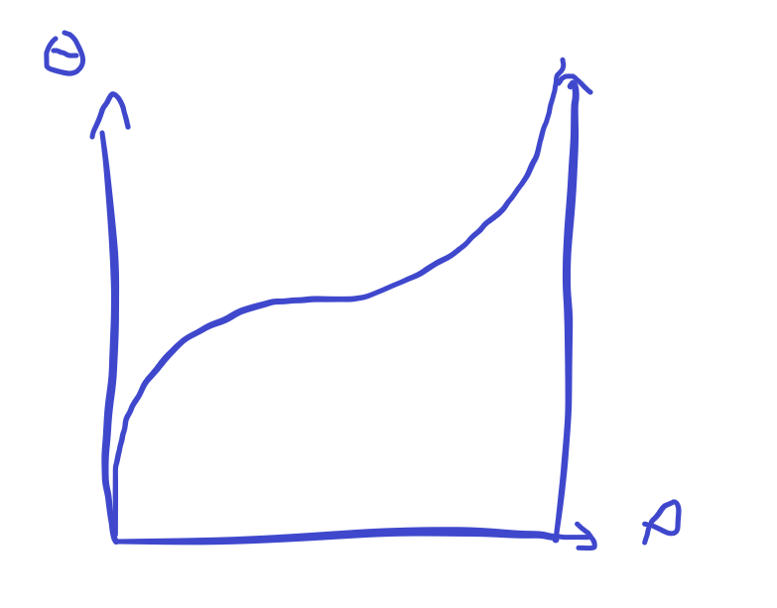
Micropores< 2nm < mésopores <50nm < macropores
Cinétique et catalyse : schéma physisoprtion chimiesorption
Le armstrong (ou shriver and atkins) inorganic chemistry est bien.
Le housecroft inorganic chemistry pas mal.
Miesller spessard : parle des vitesse relative pour différents alcènes. P275
Le yves jean parle du complex de kubas pour la dissociation de H2
Steinborn fundamentals of organometallic catalysis est très bien
Jean perrin p730 hydrogénation nickel des graisses
Volhart p 544 hydrogen cata schéma
Remarque : on aurait pus mettre l’activation (kubas) après l’éthylène pour montrer que le métal peut, puis on pouvait aussi inverser partie 2 et partie 3. Et on parle de métal général sans rentrer dans les concepts hétérogène homogène.
A voir si on introduit les étapes élémentaires.

